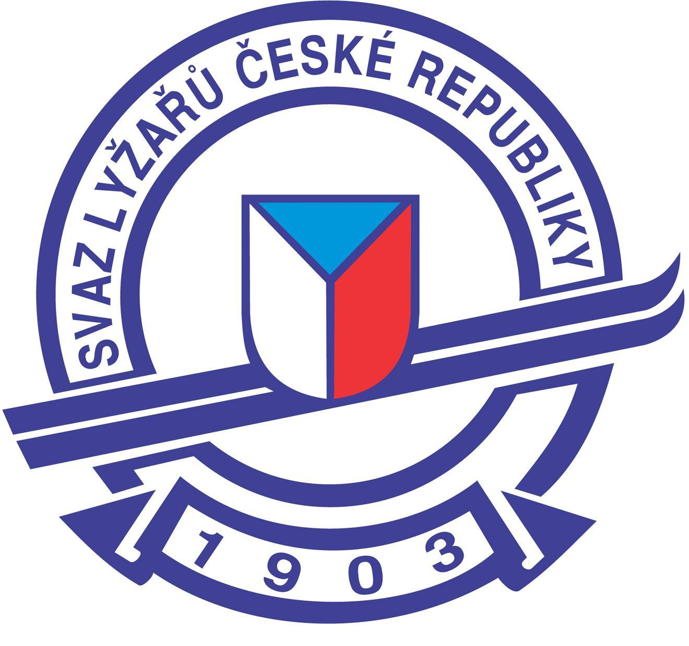
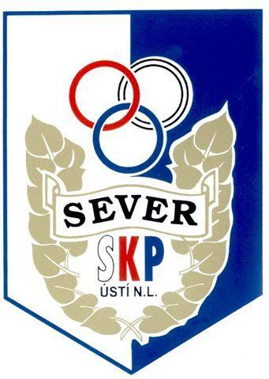

Sportovní klub policie Sever Ústí nad Labem, z. s.
oddíl běžeckého lyžování

pořádá z pověření KSL Ústeckého kraje

    - 1. ročník

  - Velké ceny SPOLCHEMIE
  - v běhu na kolečkových lyžích

jako krajský přebor a veřejný závod v běhu na kolečkových lyžích (KL)
a kolečkových bruslích (KB) volnou technikou

Termín: sobota 24. října 2020

Místo: běžecký areál Ski centrum Adolfov
trasa: silnice 2487 Krásný Les - Adolfov

Kategorie: | roč.nar. | trať | k. lyže/brusle
mladší žactvo | 09 - 10 | 2 km | KB
starší žactvo | 07 - 08 | 3 km | KB/KL
žac.U15 + dor.U16 | 06 - 05 | 3 km | KL
starší dorost U18 | 03 - 04 | 4 km | KL
muži a ženy | 02 a starší | 4 km | KL

Pořad závodu: mladší žactvo – start v 11:00 hod., dále po kategoriích dle rozpisu, starty hromadné

Přihlášky: členové SLČR do St 21.10.2020 on-line na webu SLČR
nečlenové SLČR do St 21.10.2020 na e-mail: info@lyzebehul.cz
případně na místě v den závodu do 10:00 hodin za startovné +20,- Kč
Oddíly ručí za zdravotní způsobilost závodníků.

Podmínky účasti: účastníci závodu jsou povinni po celou dobu závodu používat přilbu a ochranné brýle.
Používají se pouze černá gumová kolečka do průměru 100 mm s označením 2 nebo 3, někdy jako M - medium nebo S – slow.
Kolečka s číslem 1 nebo F - fast jsou zakázaná!

Prezentace: 9:00 – 10:00 hod v místě cíle (Ski centrum Adolfov - Dřevák)

Startovné: 50,- Kč za přihlášeného závodníka

Občerstvení: čaj a sušenky v prostoru cíle

Zdrav. zajištění: MUDr. Markéta Dandová

Vyhlášení výsledků: 30 min. po dojetí posledního závodníka

Zdeněk Smrž v.r. Hana Suchánková v.r.
předseda org. výboru ředitelka závodu

Partneři a sponzoři:

